Звіт
про управління
АТ «Перший київський машинобудівний завод»
2019 рік

Розділ.1 Організаційна структура та опис діяльності підприємства.

АТ “ПКМЗ” діяло у 2019 році на підставі Статуту, затвердженого Фондом державного майна України 10.05.2018 року наказом № 624.
АТ “ПКМЗ” (ПАТ «НВП «Більшовик») веде свій літопис з липня 1882 року, коли на західній окраїні Києва з’явилось чавуноливарне та механічне підприємство «Київський ливарний і механічний завод» ,перейменований в 1888 році в Акціонерне товариство Гретера , Криванека і Ко».
Підприємство займалося виготовленням обладнання для цукрових заводів , зерносховищ та залізниці. Вже на початок двадцятого століття наше підприємство стає одним з найбільших в Києві.
В 1922 році завод отримує назву –«Більшовик» та починає випускати обладнання для хімічної , а згодом і полімерної промисловості.
Період між 50-ми та 80-ми роками відзначається значним розвитком та технічним оновленням підприємства. Освоюється виробництво десятків нових видів обладнання , багато яких є унікальними в світі.
З 80-х років випускається обладнання для шинних та кабельних заводів, хімкомбінатів , заводів гумотехнічних виробів , та заводів з переробки пластмас.
Довгим і важким був шлях розвитку заводу доки він , з останньої чверті ХХ століття , став провідним підприємством України та країн СНД і Східної Європи – зі створення крупнотонажного , великої одиничної потужності устаткування для переробки гуми , пластмас та їх відходів.
На початок ХХ1 століття завод збільшує об’єми виробництва, розширює спеціалізацію.
Підприємство експортує свою продукцію в каїни Східної Європи, США, Францію,Італію,Данію,Швецію,Норвегію,Великобританію,Германію,Індію, Шрі-Ланку,Китай,В’єтнам,Сінгапур та багато інших каїн.
АТ “ПКМЗ” працює на ринку машинобудування 137 років і являє собою унікальний комплекс універсальних технологічних можливостей з повним замкнутим циклом виробництва.
АТ “ПКМЗ” єдине в Україні підприємство, що розробляє і виготовляє потужне устаткування для хімічної, гумопереробної, шинної, будівельної, нафтопереробної, транспортної, гірнічнобудівної, енергетичної галузей а також сільського господарства. Товариство пропонує великий вибір готових виробничих ліній та окремих машин ,включаючи всі види технологічного обладнання : гумозмішувачі, змішувальні вальці ,екструдери, каландри , шиноперероблюючи лінії , форматори- вулканізатори покришок та різні запасні деталі.
Більшу частину продукції , яку виготовляє «Перший київський машинобудівний завод» не виготовляє жодне підприємство України.

Основні відомості про акціонерне товариство „ПКМЗ”

1. | Повна назва | АКЦІОНЕРНЕ ТОВАРИСТВО „Перший київський машинобудівний завод ”
2. | Скорочена назва | АТ « ПКМЗ»
3. | Код за ЄДПРПОУ | 14308569
4. | Місце знаходження | Україна, 03057, м. Київ, проспект Перемоги, 49/2, Міжміський код та телефон, 044-456-71-41
5. | Номер та дата державної реєстрації | Свідоцтво серії А01 №376060, дата проведення державної реєстрації 27.12.1994 р., дата зміни свідоцтва про державну реєстрацію (зміна найменування юридичної особи) 22.04.2010 р., реєстраційний номер № 10731050011003149 від 29.04.2010 р.
6. | Організаційно – правова форма | Акціонерне товариство
7. | Особливі ознаки | Було включене до переліку підприємств, що мають стратегічне значення для економіки та безпеки держави.
8. | Площа земельної ділянки та інфраструктура підприємства | Земельна ділянка – 35,43 га
9 | Орган, що видав свідоцтво | Солом’янська районна державна адміністрація у м. Києві
10 | Зареєстрований статутний капітал (грн.) | 11 144 930,00
11 | Основні види діяльності | 28.99 – виробництво інших машин і устаткування спеціального призначення;  28.29 – виробництво інших машин та устаткування загального призначення;  33.12-Ремонт і технічне обслуговування машин і устаткування промислового призначення;  68.20 – надання в оренду і експлуатацію власного нерухомого майна.  33.20 Установлення та монтаж машин і устатковання
12 | Кількість акціонерів | 1 (один)-ФДМУкраїни

АТ “ПКМЗ” (ПАТ «НВП «Більшовик») засновано відповідно до рішення Міністерства машинобудування військово-промислового комплексу і конверсії України від 13.12.1994 року № 1570 шляхом перетворення Київського державного машинобудівного заводу “Більшовик” у відкрите акціонерне товариство відповідно до Указу Президента України “Про корпоратизацію державних підприємств” від 15.06.1993 року № 210.
АТ «ПКМЗ» – є господарським товариством і має організаційно-правову форму акціонерного товариства , у статутному фонді якого 100 % акцій належить державі.
Заявлений статутний капітал АТ „ПКМЗ” складає 11 144 930 гривень, поділений на 44 579 720 простих іменних акцій, номінальною вартістю 0,25 грн. кожна.
Управління Товариством здійснюють:
- Фонд державного майна, який виконує повноваження загальних зборів акціонерів-Вищий орган Товариства;
- Наглядова рада ;
- Правління-виконавчий орган Товариства;
- Ревізійна комісія .
До основної спеціалізації підприємства відноситься створення (розробка креслень і виготовлення) машин, агрегатів, автоматизованих ліній для виробництва автомобільних і тракторних шин, гумотехнічних виробів, пластмасових труб, профілів, плівок, листів, в т. ч. деревно-полімерних, є’мкостей, гранул для накладання гумової та пластикової ізоляції на проводи й кабелі, для подрібнення та переробки полімерних відходів тощо.
Номенклатура продукції, серійне виготовлення якої освоїв завод, включає:
Обладнання для переробки гуми:
- гумозмішувачі, вальці, каландри різних типів і призначення;
- форматори-вулканізатори шин, форматори і вулканізатори крупно-габаритних шин;
- черв’ячні екструдери і лінії на їх базі;
- лінії для обкладання гумою металокорду;
- девулканізатори.
Обладнання для переробки пластмас (для хімічної, електротехнічної, місцевої промисловості, підприємств будпластмас):
- черв’ячні екструдери та технологічні лінії на їх базі, в т. ч. для гранулювання пластмас, виготовлення з них різних виробів.
Автоматизовані технологічні лінії для накладання гумової або пластмасової ізоляції на кабелі та проводи.
- Обладнання для подрібнення та переробки гумових або пластмасових відходів.
Багато років завод виготовляв оборонну техніку, випуск якої складав більше 20 відсотків загального обсягу продукції підприємства.
Машинобудівна продукція заводу оснащується сучасними засобами автоматизації, в тому числі удосконаленими мікропроцесорними пристроями, що дозволяє організувати системи керування і контролю не тільки одного агрегату, а й цілого цеху, де змонтовані і одночасно експлуатуються багато машин.
АТ «ПКМЗ» – єдине в Україні та СНД підприємство, здатне виготовляти продукцію названої спеціалізації, в Києві – це найбільший і фактично єдиний індустріальний комплекс з повним циклом машинобудівного виробництва.
Машини та агрегати з товарним знаком «Більшовика» багато років успішно поставлялись і зараз працюють на сотнях підприємств України і країн СНД, Індії, Шрі-Ланки, В’єтнаму, США, Китаю, Данії, Сербії, Швеції, Німеччини, Австрії, Франції, Великої Британії, Італії, Куби.
У структурі товариства є :
- металообробне виробництво;
- складальне ,механоскладальне; складально-зварювальне виробництво;
- термічний , інструментальний , електроремонтний , будівельно-ремонтний, автотранспортний цех та інші виробничі підрозділи.
За організаційною структурою являє собою традиційну модель підприємства з повним закінченим циклом виробництва, який забезпечується складною і потужною структурою основного , допоміжного і обслуговуючого виробництва.
До конкурентних видів продукції підприємства належать: Форматори-вулканізатори шин, Вулканізатори надкрупногабаритних шин, Гумозмішувачі, Змішувачі періодичної дії, Вальці, Черв’ячні машини та агрегати, Каландри, Лінії для накладення ізоляції на кабелю, Черв'ячні преси (екструдери), обладнання для переробки зношених шин, товари народного побуту.
Конкуренти заводу – це підприємства : Krupp, Herbert (Германія), Mitsubishi (Японія) – виробництво форматорів-вулканізаторів шин; Buzuluk (Чехія) – виробництво гумозмішувачів, вальці; Pirelli Camelio, Pomini, Marangoni (Італія) – виробництво гумозмішувачів, вальців, каландрів; Farrell (Велика Британія) – виробництво гумозмішувачів; WIRT & Häner Kraft (Німеччина) – виробництво тонелепрохідних комплексів.
АТ «ПКМЗ» володіє науково –технічним потенціалом, маючи у своєму складі Спеціальне конструкторське бюро (СКБполімермаш), досвідчених технологів. Виконуючи нові розробки, впроваджуючи їх у виробництво, ці спеціалісти співробітничають з науковими установами: НТУУ «КПІ», Київським національним університетом технологій та дизайну, інститутами Національної академії наук – електрозварювання, проблем металознавства.
Потужності АТ використовуються частково і дають можливості для розширення обсягів виробництва. Підприємство наполегливо оновлює номенклатуру продукції, удосконалює конструкції машин традиційної номенклатури , яка користується попитом. Для цього Товариство володіє науково –технічним потенціалом, маючи у своєму складі Спеціальне конструкторське бюро(СКБ). Успішно співробітничає з науковими установами – НТУУ «КПІ», інститутом НАНУ – електрозварювання, проблем металознавства та інші.
Завдяки співпраці СКБ підприємства та потенційних замовників вдалося освоїти випуск нових видів продукції – гідравлічних циліндрів, гідравлічних домкратів, основних частин для шредерів та змішувачів, запасних частин для гірничо – шахтного обладнання та устаткування, обладнання для металургійної і хімічної промисловості, теплових та атомних електростанцій.
Також на даний час, колектив підприємства зосередився на пошуку нових ринків збуту для основної продукції та вивчення потреб ринку з метою організації виробництва нових видів обладнання для різноманітних галузей промисловості.
З цією метою проводиться активна діяльність відповідних служб підприємства, основним напрямком якої є повернення на традиційні ринки збуту в світі, які були втрачені та вихід на нові.
Проведена робота дала змогу повернутися до співпраці з торгівельними партнерами у Індії та Шрі-Ланці. Але недостатні обсяги кошів та повна відсутність державної підтримки у цьому питанні не дає змоги повернутися на ринки В’єтнаму, Індонезії та ринки Східної Європи де завдяки державній підтримці та субсидуванню експорту, продовжує домінувати Китай.
Виходячи з такого стану речей, підприємству конче необхідно збільшити фінансування для маркетингової діяльності по просуванню своєї продукції на зовнішні ринки, активно приймати участь у найбільших світових галузевих виставках у Німеччині, Франції, Китаї, Англії, Індії, Туреччині, Єгипті та Аргентині.

В структуру АТ «ПКМЗ» входять 6 – ть дочірніх підприємств, а саме :
Назва | Вид діяльності
ДП "Завод "Стандарт" ПАТ "НВП "БІЛЬШОВИК" (юридична особа) | Маркетингова діяльність. Оптова торгівля іншими машинами та устаткуванням.
ДП "Жашківмаш" ПАТ "НВП "БІЛЬШОВИК" (юридична особа) | Виготовлення машинобудівної продукції загально технічного призначення.
ДП "Жашківважмашбуд" ПАТ "НВП "БІЛЬШОВИК" (юридична особа) | Ремонт і технічне обслуговування машин і устаткування промислового призначення.
ДП "Їдальня "Індустрія" ПАТ "НВП "БІЛЬШОВИК" (юридична особа) | Надання в оренду і експлуатацію нерухомого майна.
ДП "Здоров`я" ВАТ"НВП "БІЛЬШОВИК" (юридична особа) | На підставі Наказу від 21.12.11 № 224 «Про передачу майна» майно ДП «Здоров’я» передано на баланс заводу.
ДП "Транзит" ПАТ "НВП "БІЛЬШОВИК" (юридична особа) | Маркетингова діяльність. Оптова торгівля іншими машинами та устаткуванням.

Вищезазначені дочірні підприємства, крім ДП „Жашківважмашбуд” ,створені згідно Наказу ФДМУ №54-ДАТ від 25.12.1996 р. та Наказу ФДМУ №10-ДАТ від 10.02.1997 р.
ДП "Жашківважмашбуд" АТ "ПКМЗ" (юридична особа) дата запису в єдиному реєстрі юридичних осіб 26.04.2017 р. рішення про заснування дочірнього підприємства було прийняте на засіданні наглядової ради протокол №3-2017 НР від 04.04.2017 р.
На даний час, колектив підприємства зосередився на пошуку нових ринків збуту для основної продукції та вивчення потреб ринку з метою організації виробництва нових видів обладнання для різноманітних галузей промисловості.

Розділ.2 Результати діяльності підприємства.

У наведеній таблиці 2.1. наведені основні фінансові показники діяльності підприємства за чотири роки

Таблиця 2.1.
Найменування показника | Факт 2016 рік | Факт 2017 рік | Факт 2018 рік | Факт 2019 рік
I . ФОРМУВАННЯ ФІНАНСОВИХ РЕЗУЛЬТАТІВ
Чистий дохід від реалізації продукції (товарів, робіт, послуг) | 53442 | 79815 | 96049 | 105405
Собівартість реалізованої продукції (товарів, робіт, послуг) | (23671) | (33237) | (47884) | (46609)
Валовий прибуток (збиток) | 29771 | 46578 | 48165 | 58796
Адміністративні витрати (в т.ч.) | (65011) | (69843) | (70776) | (70034)
Сума податку на землю | (43870) | (47588) | (47553) | (46464)
Витрати на збут | (511) | (81) | (201) | (449)
Інші операційні доходи | 2283 | 3060 | 4277 | 10594
Інші операційні витрати | (12229) | (8661) | (5120) | (9922)
Фінансовий результат від операційної діяльності | (45697) | (28947) | (23655) | (11015)
EBITDA | (40328) | (23088) | (17373) | (5314)
Рентабельність EBITDA | (75,5) | (28,9) | (18,1) | (5,0)
Інші фінансові доходи | 87 | 162 | 365 | 90
Фінансові витрати | (6831) | (6669) | (7641) | (9238)
Фінансовий результат до оподаткування | (52441) | (35454) | (31110) | (20163)
Витрати з податку на прибуток | (148) | (51) | (304) | (224)
Чистий фінансовий результат ( прибуток (збиток)) | (52589) | (35505) | (31414) | (20387)
Усього доходів | 55812 | 83037 | 100691 | 116089
Усього витрат | (108401) | (118542) | (132105) | (136476)
Елементи операційних витрат
Матеріальні витрати, у тому числі | 5818 | 8190 | 6190 | 10794
витрати на сировину та основні матеріали | 3618 | 4395 | 3343 | 7397
витрати на паливо та енергію | 2200 | 3795 | 2847 | 3397
Витрати на оплату праці | 23707 | 22036 | 23950 | 26179
Відрахування на соціальні заходи | 5041 | 4914 | 5166 | 5599
Амортизація | 5369 | 5820 | 6257 | 5701
Інші операційні витрати | 11966 | 70862 | 11679 | 16760
Усього по елементам операційних витрат | 51901 | 111822 | 53242 | 65033

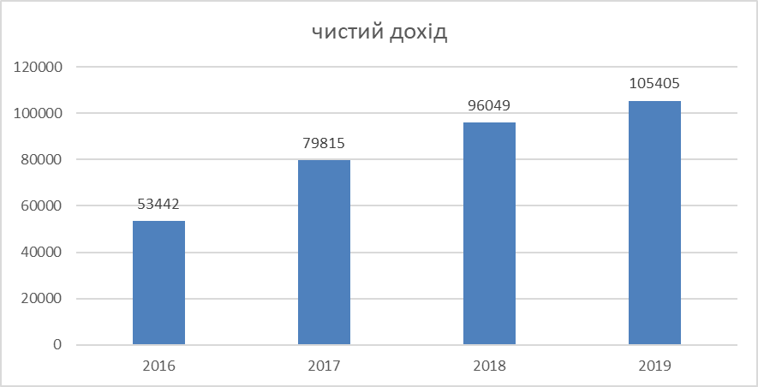

Рис 2.1. Аналіз даних по ст.«чистий дохід від реалізації продукції (товарів,робіт,послуг )»за розділом фінансові результати на АТ «ПКМЗ»
за період 2016-2019 рр.
Аналіз даних по ст.«чистий дохід від реалізації продукції (товарів, робіт, послуг )»за розділом фінансові результати на АТ «ПКМЗ» за період 2016-2019рр. показав позитивну динаміку у збільшені чистого доходу .
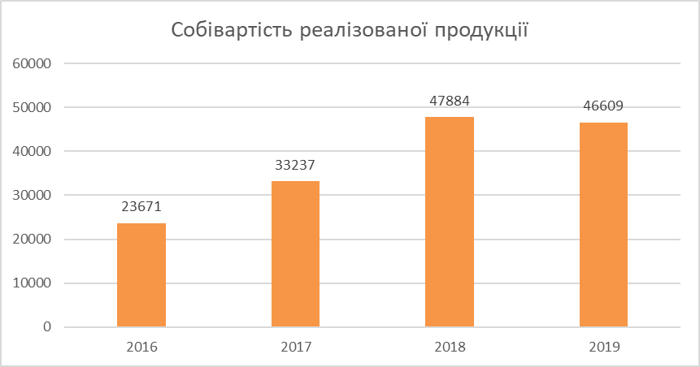

Рис 2.2. Аналіз даних по ст.«собівартість реалізованої продукції» за розділом фінансові результати на АТ «ПКМЗ»
за період 2016-2019 рр.
Аналіз даних по ст.«собівартість реалізованої продукції »за розділом фінансові результати на АТ «ПКМЗ» за період 2016-2019рр. показав позитивну динаміку , що вказує на збільшення замовлень та збільшення вартості виробленої продукції .

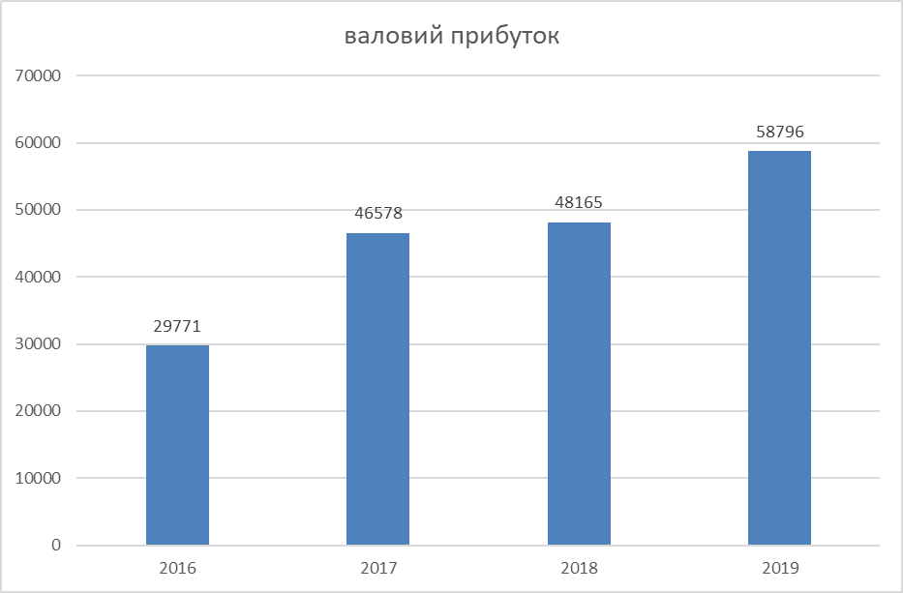
Рис 2.3. Аналіз даних по ст.« валовий прибуток» за розділом фінансові результати на АТ «ПКМЗ»
за період 2016-2019 рр.
Аналіз даних по ст.« валовий прибуток »за розділом фінансові результати на АТ «ПКМЗ» за період 2016-2019рр. показав позитивну динаміку у збільшені суми прибутку від підприємницької діяльності.

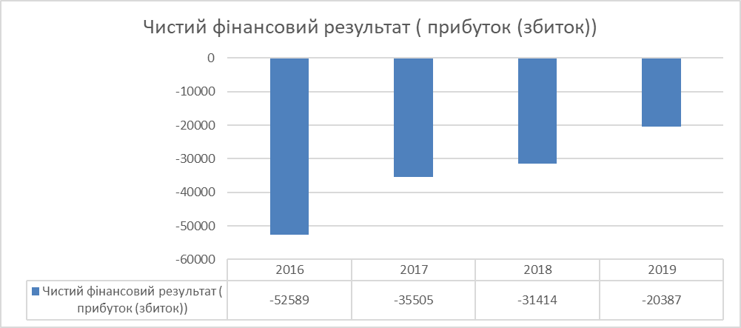
Рис 2.4. Аналіз даних по ст.« чистий фінансовий результат (прибуток(збиток))» за розділом фінансові результати на АТ «ПКМЗ»
за період 2016-2019 рр.
Аналіз даних по ст.« чистий фінансовий результат (прибуток(збиток))»за розділом фінансові результати на АТ «ПКМЗ» за період 2016-2019рр. показав позитивну динаміку у зменшені суми збитків .

Продовження таб. 2.1.
II . РОЗРАХУНКИ З БЮДЖЕТОМ
Залишок нерозподіленого прибутку (непокритого збитку ) на початок звітного періоду | (114535) | (171973) | (211444) |  | (250746)
Нараховані до сплати відрахування частини чистого прибутку, усього, у тому числі: | - | - | -
державними унітарними підприємствами та їх об'єднаннями до державного бюджету | - | - | -
господарськими товариствами, у статутному капіталі яких більше 50 відсотків акцій (часток, паїв) належать державі, на виплату дивідендів | - | - | -
у тому числі на державну частку | - | - | -
Перенесено з додаткового капіталу | - | - | -
Розвиток виробництва | - | - | -
Резервний фонд | - | - | -
Інші фонди | - | - | -
Інші цілі | (4849) | (3966) | (7888) |  | 4428
Залишок нерозподіленого прибутку (непокритого збитку) на кінець звітного періоду | (171973) | (211444) | (250746) |  | (266705)
Сплата податків, зборів та інших обов'язкових платежів
Сплата податків та зборів до Державного бюджету України (податкові платежі), усього, у тому числі: | 6532 | 8533 | 9659 |  | 12974
Податок на прибуток підприємства | 283 | 148 | 69 |  | 305
ПДВ, що підлягає сплаті до бюджету за підсумками звітного періоду | 6249 | 8048 | 9215 |  | 12270
ПДВ, що підлягає відшкодуванню з бюджету за підсумками звітного періоду | - | - | - |  | -
акцизний податок | - | - | - |  | -
відрахування частини чистого прибутку державними унітарними підприємствами та їх об'єднаннями | - | - | - |  | -
рентна плата за транспортування | - | - | - |  | -
Сплата податків та зборів до місцевих бюджетів (податкові платежі) | 5631 | 6235 | 5700 |  | 6845
Податок на доходи фізичних осіб | 3780 | 4936 | 4283 |  | 4746
Податок на землю | 1502 | 1299 | 1417 |  | 2099
Інші податки, збори та платежі на користь держави,  усього, у тому числі: | 5931 | 4095 | 5530 |  | 6828
відрахування частини чистого прибутку господарськими товариствами, у статутному капіталі яких більше 50 відсотків акцій (часток, паїв) належать державі, на виплату дивідендів на державну частку | - | - | - |  | -
єдиний внесок на загальнообов'язкове державне соціальне страхування | 5931 | 4051 | 5245 |  | 5599
Усього виплат на користь держави | 18094 | 18863 | 21374 |  | 26647

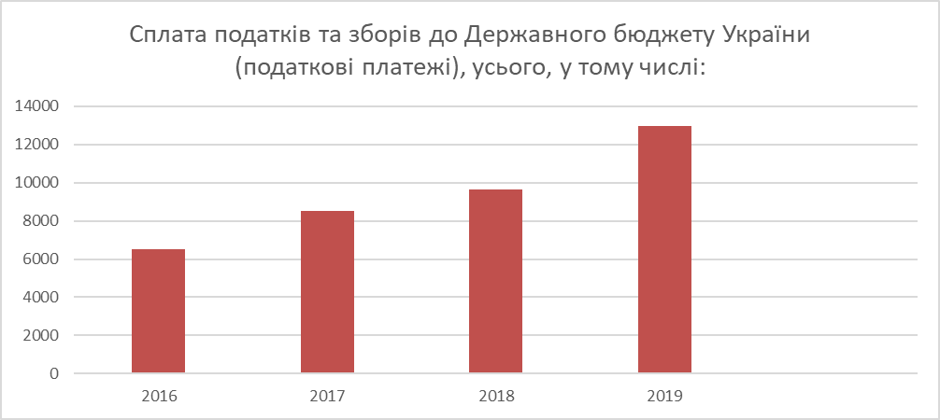
Рис 2.5. Аналіз даних по ст.« сплата податків та зборів до Державного бюджету України » за розділом фінансові результати на АТ «ПКМЗ»
за період 2016-2019 рр.
Аналіз даних по ст.« сплата податків та зборів до Державного бюджету України»за розділом фінансові результати на АТ «ПКМЗ» за період 2016-2019рр. показав позитивну динаміку.
Продовження таб. 2.1
III .РУХ ГРОШОВИХ КОШТІВ
Залишок коштів на початок періоду | 741 | 908 | 937 | 1615
Цільове фінансування | 348 | 327 | 440 | 219
Чистий рух коштів від операційної діяльності | 3124 | 3769 | 678 | 132
Чистий рух коштів від інвестиційної діяльності | (2957) | - | -
Чистий рух коштів від фінансової діяльності | - | (3740) | -
Вплив зміни валютних курсів на залишок коштів | - | - | -
Залишок коштів на кінець періоду | 908 | 937 | 1615 | 1747
IV. КАПІТАЛЬНІ ІНВЕСТИЦІЇ
Капітальні інвестиції, усього, у тому числі: | 2464 | 3928 | 7435 | 8758
капітальне будівництво | - | - | - | -
придбання (виготовлення) основних засобів | 344 | 935 | 442 | 442
придбання (виготовлення) інших необоротних матеріальних активів | 8 | 41 | - | -
придбання (створення) нематеріальних активів | 42 | 56 | 108 | -
модернізація, модифікація (добудова, дообладнання, реконструкція) основних засобів | 46 | 2498 | 6072 | 3917
капітальний ремонт | 2024 | 398 | 813 | 4399
Джерела капітальних інвестицій, усього, у тому числі: | 2464 | 3928 | 7435 | 8758
Власні кошти | 2464 | 3928 | 7435 | 8758
V. КОЕФІЦІЄНТНИЙ АНАЛІЗ
Рентабельність діяльності | -98,4 | -44,5 | -32,7 | -19,3
Рентабельність активів | -15,7 | -10,4 | -8,7 | -5,5
Рентабельність власного капіталу | -42,6 | -44,6 | -91,2 | -144,4
Коефіцієнт фінансової стійкості | 0,6 | 0,3 | 0,1 | 0,0
Коефіцієнт зносу основних засобів | 0,8 | 0,8 | 0,8 | 0,8
VI. ЗВІТ ПРО ФІНАНСОВИЙ СТАН
Необоротні активи, усього :  у тому числі: | 277646 | 275287 | 276359 | 278645
основні засоби | 273420 | 271484 | 272554 | 274926
первісна вартість | 1340051 | 1343923 | 1351250 | 1358937
знос | 1066631 | 1072439 | 1078696 | 1084011
Оборотні активи, усього, у тому числі: | 58152 | 65694 | 85089 | 92035
гроші та їх еквіваленти | 908 | 937 | 1615 | 1747
Всього активи | 335798 | 340981 | 361448 | 370680
Довгострокові зобов'язання і забезпечення | - | 791 | 608 | -
Поточні зобов'язання і забезпечення | 212392 | 260527 | 326388 | 356562
Усього зобов'язання і забезпечення | 212392 | 261318 | 326996 | 356562
У тому числі державні гранти і субсидії | - | - | - | -
У тому числі фінансові запозичення | - | - | - | -
Власний капітал | 123406 | 79663 | 34425 | 14118

VII . КРЕДИТНА ПОЛІТИКА
Повернуто залучених коштів, усього (% по кредиту ) |  |  | 6669 | 7641 | 9238
VIII. ДАНІ ПРО ПЕРСОНАЛ ТА ВИТРАТИ НА ОПЛАТУ ПРАЦІ
Середня кількість працівників (штатних працівників, зовнішніх сумісників та працівників, що працюють за цивільно-правовими договорами), у тому числі: |  | 539 | 431 | 364 | 326
директор |  | 1 | 1 | 1 | 1
адміністративно-управлінський персонал |  | 137 | 93 | 87 | 80
працівники |  | 401 | 337 | 276 | 241
Витрати на оплату праці,  тис. грн, у тому числі: |  | 23707 | 22036 | 23950 | 26179
Середньомісячні витрати на оплату праці  одного працівника (грн), усього,  у тому числі: |  | 3665,3 | 4260,6 | 5483 | 6692
директор |  | 13417 | 10250 | 10191,7 | 30608
адміністративно-управлінський персонал |  | 4148 | 4995 | 6664 | 8122,5
працівники |  | 3476 | 4040 | 5093 | 6198,9

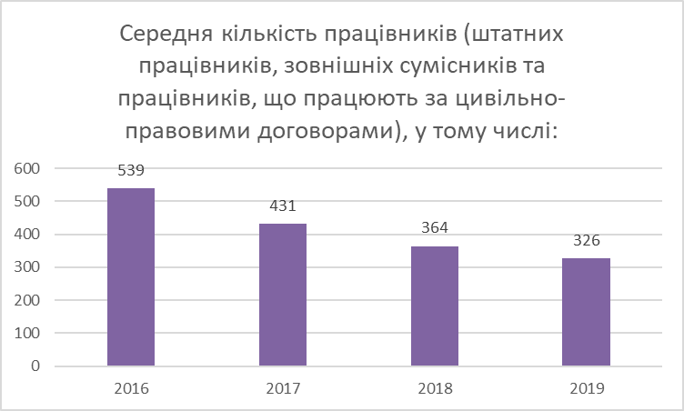
Рис 2.6. Діаграма зміни середньої кількості працівників
на АТ «ПКМЗ»
за період 2016-2019 рр.

На діаграмі (рис.2.5.) спостерігається зменшення кількості працівників .
У 2019 році чисельність зменшилась на - 38 осіб , середньомісячна заробітна плата одного працівника виросла на 122,0 %.
За організаційною структурою АТ «ПКМЗ» являє собою традиційну модель підприємства з повним закінченим циклом виробництва, який забезпечується складною і потужною структурою основного , допоміжного і обслуговуючого виробництва.
Товариство має висококваліфікований інженерно-технічний персонал, робітників широкого профілю та високої кваліфікації.
Підприємство згідно статей Закону України «Про Державний бюджет України» встановлювало в зазначені терміни мінімальну заробітну плату , своєчасно проводить індексацію заробітної плати. З метою оптимізації виробництва, економією енергоресурсів проводиться зменшення чисельності штату, та впроваджується неповне використання робочого часу для деяких категорій працівників.
На підприємстві діє погодинно-преміальна система оплати праці.
Заборгованості з виплат заробітної плати не має.

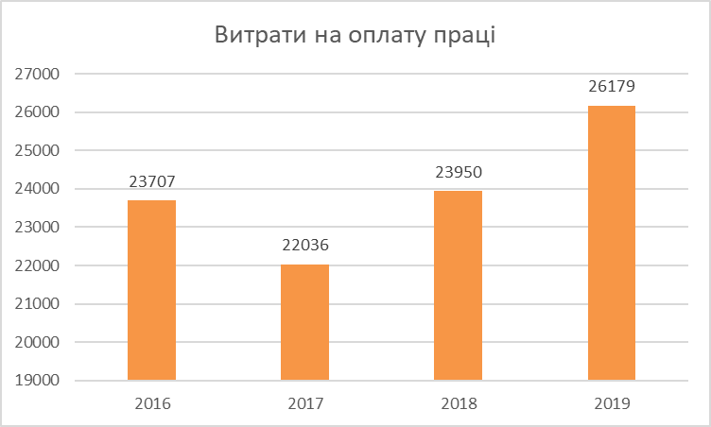
Рис 2.7. Діаграма змін витрат на оплату праці
на АТ «ПКМЗ»
за період 2016-2019 рр.

Враховуючи дані наведені в таблиці 2.1. можна зробити висновки:

- Зростає дохід від реалізації продукції (збільшується випуск промислової продукції, робіт, послуг)
- Поступово збільшується показник валюти балансу що вказує на процес збільшення грошових потоків ,що є позитивною рисою у діяльності підприємства;
- Показник рентабельності діяльності підприємства збільшується , що вказує на проведення ефективної господарської діяльності ;
- По відношенню до попередніх періодів збільшилась заробітна плата (виплати проводяться своєчасно);

Розділ.3 Ліквідність та зобов'язання.

Фінансування товариства відбувається на госпрозрахунковій основі за рахунок власних коштів.
При відсутності кредитування господарської діяльності , інвестування прибуткової нової техніки ,Товариство розраховує у своїй фінансовій діяльності тільки на власні фінансові ресурси , які повністю залежать від хаотичності ринку та обсягів реалізації продукції. Фінансово-господарська діяльність залежить від авансування та передплат виготовлення продукції , на що замовники ідуть неохоче.
Для виготовлення замовлень на експорт необхідно було би відкрити постійно діючу кредитну лінію , яка б забезпечила стабільне (безперебійне)виробництво техніки , що користується попитом за кордоном , а також позбавить від постійної залежності через авансових платежів та передоплати. На сьогодні ці кошти вилучаються з інших обов'язкових платежів Товариства , що негативно впливає на фінансовий результат діяльності АТ «ПКМЗ».
Коефіцієнт поточної ліквідності показує співвідношення оборотних активів і поточних зобов'язань. Оборотні активи – це середньо – і високоліквідна частина активів підприємства. Особливість оборотних активів порівняно з необоротними полягає в тому, що вони можуть бути перетворені в грошові кошти протягом одного року (якщо період одного виробничого циклу вищий одного року, то протягом одного виробничого циклу). Показник поточної ліквідності – це індикатор здатності компанії відповідати за поточними зобов'язаннями за допомогою оборотних активів. Показник демонструє, скільки в компанії є гривень оборотних коштів на кожну гривню поточних зобов’язань.
Коефіцієнт поточної ліквідності по підприємству за 2019 рік становить 0,3 (при нормативному значені 1-2 ) Показник нижче нормативного і свідчить про проблемний стан платоспроможності, адже оборотних активів недостатньо для того, щоб відповісти за поточними зобов'язаннями. Це веде до зниження довіри до підприємства з боку кредиторів, постачальників, інвесторів і партнерів. Крім цього, проблеми з платоспроможністю ведуть до збільшення вартості позикових коштів і, як результат, до прямих фінансових втрат.
Для підвищення значення поточної ліквідності підприємству необхідно працювати в напрямку підвищення суми оборотних активів і зниження суми поточних зобов'язань.

Розділ.4 Екологічні аспекти діяльності підприємства.

На підприємстві впровадиться настанова яка описує системи екологічного керування та управління безпекою та гігієною праці у складі інтегрованої системи управління АТ «ПКМЗ», які розроблені відповідно до вимог міжнародних стандартів ISO 14001:2004 Environmental management systems – Requirements with guidance for use та OHSAS 18001:2007 Occupational health and safety management systems – Specification.
Національні стандарти ДСТУ ISO 14001:2004 «Системи екологічного керування. Вимоги та настанови щодо застосування» та ДСТУ OHSAS 18001:2010 «Системи управління безпекою та гігієною праці. Вимоги» є ідентичними перекладами міжнародних стандартів ISO 14001:2004 та OHSAS 18001:2007.
Настанову з екологічного керування та управління безпекою та гігієною праці розроблено з метою:
а) викладу політики, процедур і вимог підприємства в сфері екологічного керування та управління безпекою та гігієною праці;
б) визначення сфери застосування систем екологічного керування та управління безпекою та гігієною праці у складі інтегрованої системи управління;
в) опису основних елементів систем екологічного керування та управління безпекою та гігієною праці у складі інтегрованої системи управління;
г) забезпечення документованої основи для проведення перевірок систем екологічного керування та управління безпекою та гігієною праці у складі інтегрованої системи управління;
д) для демонстрування відповідності ІСУ вимогам ISO 14001:2004 та OHSAS 18001:2007 в частині, шо стосується екологічного керування та управління безпекою та гігієною праці.
Настанова з екологічного керування та управління безпекою та гігієною праці описує види діяльності підприємства, які забезпечують виконання вимог в галузі екологічного керування та управління безпекою та гігієною праці.
Настанова з екологічного керування та управління безпекою та гігієною праці містить посилання на документовані методики, процеси та робочі інструкції, які є необхідними для забезпечення планування, функціонування та контролювання процесів, пов’язаних із екологічними аспектами та питаннями охорони праці.
Розробником Настанови з екологічного керування та управління безпекою та гігієною праці є відділ міжнародних стандартів управління разом з відповідними підрозділами підприємства, затверджує Настанову з екологічного керування та управління безпекою та гігієною праці голова правління – генеральний директор АТ «ПКМЗ».
Оригінал затвердженої Настанови з екологічного керування та управління безпекою та гігієною праці зберігається в представника керівництва і є контрольним примірником.
Керування Настановою з екологічного керування та управління безпекою та гігієною праці та іншими документами ІСУ здійснює представник керівництва, який уповноважений змінювати їх.
Вище керівництво АТ «ПКМЗ» забезпечує виконання необхідних дій для того , щоб екологічна політика:
- відповідала характеру, масштабу та впливам на довкілля діяльності, продукції та послуг організації;
- містила зобов’язання щодо постійного поліпшування та запобігання забрудненню; містила зобов’язання щодо дотримання застосовних правових вимог та інших вимог, які організація зобов’язується виконувати, стосовно її екологічних аспектів; була основою для встановлення та аналізування екологічних цілей та завдань; була задокументована, запроваджена та підтримувана;
- була доведена до відома всіх осіб, які працюють в організації або діють за її дорученням;
- була доступною для громадськості.
Вище керівництво АТ «ПКМЗ» забезпечує, щоб політика у сфері безпеки та гігієни праці:
- відповідала характеру та масштабу ризиків в галузі безпеки та гігієни праці організації;
- включала обов’язки щодо постійного удосконалення;
- включала обов’язки, які відповідають чинному законодавству, а також іншим вимогам, з якими організація погоджується; була задокументована, впроваджена;
- була доведена до відома всього персоналу, щоб кожний працівник знав про свої обов’язки в галузі безпеки та гігієни праці; була доступною для зацікавлених сторін;
- періодично піддавалася аналізу, щоб залишатися придатною для організації.
Аналізування екологічної політики та політики у сфері безпеки та гігієни праці здійснює голова правління – генеральний директор АТ «ПКМЗ» щорічно під час проведення аналізу з боку керівництва на нараді з якості, охороні праці і екології.
Результати аналізування оформляються в протоколі наради, який затверджується головою правління – генеральним директором. На цій нараді може бути прийняте рішення про зміни або перегляд політик.
Зміни екологічної політики та політики у сфері безпеки та гігієни праці здійснює ПК виходячи із прийнятого рішення про перегляд.
Для забезпечення функціонування систем екологічного керування та управління безпекою та гігієною праці на підприємстві щорічно встановлюються екологічні цілі та завдання та цілі у сфері безпеки та гігієни праці виходячи із екологічної політики, політики у сфері безпеки та гігієни праці, законодавчих та інших вимог, суттєвих екологічних аспектів, оцінених ризиків, технологічних, фінансових та економічних можливостей, а також із врахуванням інтересів зацікавлених сторін (суспільства, персоналу і т.п.).
Екологічні цілі та завдання та цілі у сфері безпеки та гігієни праці узгоджуються із екологічною політикою та політикою у сфері безпеки та гігієни праці та аналізуються один раз на півріччя.
Розробку екологічних цілей та завдань здійснює начальник бюро охорони навколишнього середовища, цілей у сфері безпеки та гігієни праці – начальник відділу охорони праці. Представлені проекти обговорюються на нараді та затверджуються головою правління – генеральним директором АТ«ПКМЗ».
Для досягнення екологічних цілей та завдань та цілей у сфері безпеки та гігієни праці на підприємстві розробляється річна програма екологічного керування та програма управління безпекою та гігієною праці. Програму екологічного керування розробляє начальник відділу охорони навколишнього середовища. Програму управління безпекою та гігієною праці розробляє начальник відділу охорони праці. Програми узгоджуються із головним інженером та представником керівництва. Затверджує програми голова правління – генеральний директор. Перегляд програм здійснюється 1 раз на рік.
Під час складання програм здійснюються наступні дії:
- визначення пріоритетів в конкретний момент часу;
- залучення до розробки програм усіх зацікавлених посадових осіб підприємства; розробка заходів для досягнення цілей і завдань;
- визначення термінів виконання заходів і періодичності аналізування програм; визначення необхідних ресурсів (інформаційних, людських, матеріальних, фінансових тощо).
Пропозиції щодо програм надають усі підрозділи підприємства.
В програмах передбачено розгляд наступних питань: розвиток виробництва; екологічні аспекти:
- заходи з охорони навколишнього середовища; заходи з покращення екологічного стану;
- благоустрій територій підрозділів і закріплених ділянок території підприємства;
- заходи зі зниження викидів і скидів;
- заходи з економії енергоресурсів та палива;
- заходи зі зниження відходів виробництва;
- заходи зі зниження рівня ризиків
- здійснення експертизи промислової безпеки технічних приладів, будівель та споруд, об’єктів підвищеної небезпеки, їх модернізація; експертиза з охорони праці;
- навчання з екологічного керування та з управління у сфері безпеки та гігієни праці; забезпечення працівників підприємства спецодягом, спецвзуттям та іншими засобами індивідуального захисту;
- виконання заходів з усунення невідповідностей, визначених в приписах державних органів нагляду, по результатам внутрішніх та зовнішніх аудитів, виробничого контролювання і контролювання з охорони праці в структурних підрозділах, розслідування аварій, нещасних випадків і професійних захворювань.
При цьому враховуються заходи, які входять в інші планові документи. Порядок складання програми екологічного керування та програми управління безпекою та гігієною праці описано в М-01 «Управління документацією».
Підприємство визначило процеси та види діяльності, для яких можливе виникнення надзвичайних та аварійних ситуацій (наведено у документації СЕКУБГП). З метою реалізації екологічної політики, політики у сфері безпеки та гігієни праці, екологічних цілей та завдань та цілей у сфері безпеки та гігієни праці на підприємстві розроблені задокументовані методики щодо ідентифікації та керування надзвичайними та аварійними ситуаціями: М-08 «Готовність до аварійних ситуацій та реагування на них», М-09 «Готовність до надзвичайних ситуацій та реагування на них», М-12 «Інциденти, нещасні випадки, невідповідності, запобіжні та коригувальні дії в сфері безпеки та гігієни праці», М-13 «Невідповідність в галузі екологічного керування. Коригувальні та запобіжні дії».
Підприємство перевіряє та переглядає, за необхідності, свою готовність до аварійних ситуацій та встановлює схеми реагування, особливо після того, як мали місце нещасні випадки або аварійні ситуації.
Згідно до Постанови Кабінету Міністрів України «Про ідентифікацію та декларування безпеки об’єктів підвищеної небезпеки» від 11.07.2002 № 956, НПАОП 0.00-4.33-99 «Положення щодо розробки планів локалізації та ліквідації аварійних ситуацій та аварій» на підприємстві і в його структурних підрозділах розробляються плани локалізації та ліквідації аварій аварійних ситуацій (ПЛАС), які передбачають негайне реагування працівників структурних підрозділів у разі аварії або аварійної ситуації.
Підприємство визначило ключові характеристики процесів та дій, які мають важливе значення з точки зору ризиків та екологічних аспектів, та запланувало здійснення їх моніторингу та вимірювання.
Планування і здійснення моніторингу описано у М-10 «Методика моніторингу та вимірювання основних екологічних характеристик (ГДВ, витрати електроенергії)».
Моніторинг та вимірювання здійснюється щодо параметрів, які мають відношення:
- до контролю функціонування виробничих систем, яким властиві небезпечні та шкідливі виробничі фактори та ризики;
- до контролю стану виробничого середовища на робочих місцях, засобів охорони здоров’я та забезпечення безпеки праці;
- до контролю стану здоров’я працівників;
- до контролю викидів та скидів;
- до контролю споживання води, електроенергії та палива;
- до контролю функціонування систем екологічного керування та управління безпекою та гігієною праці;
- до кількості та характеру нещасних випадків, захворювань, інцидентів з охорони праці;
- до виконання коригувальних та запобіжних дій.
Начальник бюро охорони навколишнього середовища та начальник відділу охорони праці аналізують зареєстровані дані та надають інформацію представнику керівництва для аналізування з боку керівництва.
Для проведення вимірювань у АТ «ПКМЗ» використовуються засоби вимірювальної техніки. ЗВТ підлягають ідентифікації та повірці згідно графіка. Відповідальні за керування ЗВТ метролог, лабораторія.

Розділ.5 Соціальні аспекти та кадрова політика підприємства.

Середньооблікова чисельність штатних працівників за 2019 р. – 326 чол.
Підприємство згідно статей Закону України «Про Державний бюджет України» встановлювало в зазначені терміни мінімальну заробітну плату , своєчасно проводить індексацію заробітної плати. З метою оптимізації виробництва, економією енергоресурсів проводиться зменшення чисельності штату, та впроваджується неповне використання робочого часу для деяких категорій працівників.
На підприємстві діє погодинно-преміальна система оплати праці.
Заборгованості з виплат заробітної плати не має.
На підприємстві провадиться політика омолоджування колективу. Прийнято у 2019 році 10 осіб . На даний час на підприємстві працює у СКБ –
2-ва молодих спеціаліста ,
у технічно виробничому відділі 3 молодих людини . ,у відділі перевірки та контролю качества виробництва 2 людини ; для навчання роботі на виробничому обладнанні а саме ЧПУ прийнято на постійній основі- 2-х працівників і було залучено у 2019 році для проходження практики з 17-х учнів професійного коледжу.
У АТ «ПКМЗ» діє погоджений колективний договір
Умови соціальної політики зафіксовані у колективному договорі які адміністрація і профком укладають щорік. На додаток до соціальних гарантій, що надаються в обов'язковому порядку відповідно до вимог законодавства, АТ «ПКМЗ» добровільно забезпечує своїх працівників, а також членів їх сімей різними видами соціальної підтримки і виплатами соціального характеру
Соціальний захист працівника є одним з основних чинників, що впливають на імідж підприємства. На АТ «ПКМЗ» заробітна плата виплачується відповідно до чинного законодавства, здійснюється преміювання за результатами роботи і до свят, медичне страхування, надання частково оплачуваних путівок.
Підприємство активно інвестує в такі напрями, як «Охорона праці», «Соціально-трудові гарантії та пільги», «Ветерани», «Культура», що актуальні для всіх співробітників підприємства.
Працівникам надаються гарантії, компенсації і пільги у всіх випадках, передбачених законодавством України.
Кадрова політика яка провадиться на підприємстві має за головну мету забезпечення сьогодні та у майбутньому кожної посади і робочого місця персоналом належної кваліфікації.
Персонал підприємства являє собою сукупність постійних працівників , які отримали необхідну професійну підготовку та мають досвід практичної діяльності і забезпечують господарську діяльність суб’єкта господарювання.
У діяльності підприємства, крім постійних працівників часто беруть участь інші працездатні особи, які працюють на підприємстві тимчасово на підставі трудового договору (контракту).
Залежно від функцій, які виконують працівники на підприємстві, вони поділяються на дві групи; персонал основної діяльності та персонал неосновної діяльності. Так, у промисловості до першої групи (промислово-виробничого персоналу) відносяться працівників основних, допоміжних та обслуговуючих виробництв , науково-дослідних структурних підрозділів і лабораторій, заводоуправлінь, складів, охорони – тобто всіх зайнятих у виробництві або безпосередньому його обслуговуванні.
До другої групи персоналу відносять працівників структур, які належать підприємству, але не пов’язані безпосередньо з процесами промислового виробництва, тобто житлово-комунального господарства, культурно-побутових установ тощо.
Механізм реалізації кадрової політики підприємства являє собою систему планів, норм і нормативів, організаційних, адміністративних, соціальних, економічних і інших заходів, спрямованих на рішення кадрових проблем і задоволення потреб підприємства в персоналі.

Розділ.6. Переспективи розвитку.

Найважливийшим напрямком роботи підприємства залишається випуск устаткування для шинних підприємств, зокрема для формування і вулканізації шин для, виробництво гумозмішувального обладнання , а також тривале співробітництво з підприємствами металургійної та гірничо-добувальної галузей .
СКБ підприємства була розроблена у 2019 році технічна документація на такі роботи :
- прес для збирання роликів конвеєрних ;
- редуктор виконуючого органу КСП-42 ;
- пневмоциліндр Ø320 мм
- пневмоциліндр Ø130 мм
- рама задня КСП 43;
- ролік желобчатий ;
- ролік прямий;
- ролікоопора гірляндна РВЛ-80,РВЛ-100; РВЛ-120;
- вузол верхнього затвору з гідроприводом ;
- гідроциліндр підйому;
- домкрат гідравлічної подачі СП-18.12
- гідроциліндр СПР68.12.02.30 ;
- ножичний підйомник ;
- редуктор тип БСМ-2-56.
Продовжуються роботи з проектування обладнання для переробки зношених шин , гумових та інших полімерних відходів. Зокрема розроблюється конструкторська документація на магнітний сепаратор та гильотинний пристрій для розрізання зношених шин.
У 2018 році для потреб СКБ була придбана програма «Компас». На протязі 2019 року спеціалісти СКБ продовжували її використовувати і вивчати.
Програма «КО́МПАС» (КОМПлекс Автоматизованих Систем конструкторсько-технологічного проектування)
Система КОМПАС-3D — інтерактивний графічний редактор з сучасним інтерфейсом, оснащений інструментальними засобами, які дозволяють створювати твердотілі об'єкти з використанням набору елементарних параметричних тіл (паралелепіпед, циліндр та ін. )
Просторові твердотілі та каркасні моделі об'єктів (деталей, вузлів, виробів, будівель і т. п.) при виконанні проектно-конструкторських, технологічних та дизайнерських робіт в машинобудуванні, приладобудуванні, будівництві, архітектурі).
Бібліотека анімації є стандартним застосунком для КОМПАС-3D. Вона працює з версіями КОМПАС-3D V8 і вище. Додаткових модулів (окрім самого КОМПАС-3D) для роботи додатку не потрібно. Бібліотека призначена для імітації руху (анімації) виробів, розроблених у системі тривимірного твердотільного моделювання КОМПАС-3D. Бібліотека дозволяє:
- Імітувати рухи складових частин виробу в процесі реальної роботи (можуть використовуватися сполучення деталей, що накладаються користувачем у процесі проектування 3D-збірки). Для цих цілей
- Бібліотека дозволяє задавати як переміщення компонентів, так і їх обертальний рух.
- Автоматично перевіряти можливі колізії (зіткнення деталей) у процесі руху для виявлення помилок у проектуванні.
- Наочно імітувати процес «розбирання-збірки» виробу для застосування в інтерактивному електронному технічному
керівництві.
- Створювати діаграму послідовних положень механізму — «кінограму» (набір послідовних кадрів у форматі *.frw — фрагмент КОМПАС-Графік).
- Записувати відеоролик руху у форматі *.avi. Відтворення можливе як на поточному кроці анімації, так і в цілому.
Анімація складається з послідовних кроків (рис.20.1). На кожному кроці можна задавати різні види руху деталей і параметри руху (швидкість, частота обертання, час). Сценарій процесу анімації зберігається в текстовому файлі стандартного XML-формату. Бібліотека анімації не тільки значно підвищує якість проектування виробів в цілому, його наочність і зручність, але також підсилює конкурентоспроможність підприємства на етапах виконання конкурсних проектів.

Бібліотека фотореалістики[ред. | ред. код]
Бібліотека призначена для створення фотореалістичного зображення тривимірної моделі деталі або збірки, спроектованої в КОМПАС-3D. Бібліотека фотореалістики дає можливості для створення 244 ефектних зображень виробу і використання їх у презентаціях і рекламній документації. Для зручності роботи в бібліотеці реалізований режим інтерактивного рендерінга, що дозволяє здійснювати попереднє відображення моделі з текстурами, призначеними в сцені. Матеріали:
- Вибір матеріалів з широкого списку вбудованої бібліотеки (різні види металів, дерева, каменя, пластика та багато інших).
- Настройка властивостей матеріалу, таких як колір поверхні, що відображає здатність, дзеркальність, прозорість, шорсткість і текстура.
- Можливе призначення матеріалів збіркам, деталям, операціям і поверхням.
- Реалізований попередній перегляд матеріалів, сцени і джерел світла для зменшення часу отримання фотореалістичного зображення.
Впродовж 2019 року продовжувались роботи із забезпечення потреб промисловості України сучасним обладнанням різного призначення ,також випуск та ремонт експортної продукції .

Розділ.7. Проблемні питання.

В зв’язку зі збільшенням суми податку на землю, погашення кредиту оформленого у 2015 році , штрафи , пені та неустойки за минулі періоди все перераховане негативно впливає на фінансові показники підприємства.
Сплата земельного податку є непід’ємним тягарем для АТ «Перший київський машинобудівний завод» у витратах податок на землю , складає за 12-ть місяців 2019 р.- 46464,0 тис. грн., або 34,0 % від загальних витрат за рік.
Для подальшої продуктивної роботи підприємства першочерговим питанням є вирішення питання про зменшення або реструктуризацію податку на землю .
На даний час юридичні служби та керівник підприємства займаються питанням підвищення коефіцієнтів функціонального використання та реструктуризації податку на землю по земельній ділянці АТ «Перший київський машинобудівний завод» в місті Києві.
У 2019 році до ФДМ України направлені розроблені графіки погашення заборгованості підприємства а також по ним розпочата виплата старих боргів.

Розділ.8. Корпоративне управління підприємством.

АТ «ПКМЗ» – є господарським товариством і має організаційно-правову форму акціонерного товариства , у статутному фонді якого 100 % акцій належить державі.
Заявлений статутний капітал АТ „ПКМЗ” складає 11 144 930 гривень, поділений на 44 579 720 простих іменних акцій, номінальною вартістю 0,25 грн. кожна.
Акції товариства існують в бездокументарній формі та знаходяться на зберіганні у Національному депозитарії України.
Керівні органи товариства :
- Вищий орган Товариства – Загальні збори акціонерів.
- Наглядова рада.
- Виконавчий орган Товариства (колегіальний) – правління (дирекція).
- Ревізійна комісія.
Функції Вищого органу з управління корпоративними правами держави у розмірі 100% у статутному капіталі Товариства виконує Фонд державного майна України без скликання Загальних зборів акціонерів шляхом прийняття відповідних наказів та розпоряджень. Вищий орган має право приймати рішення з усіх питань діяльності Товариства, в тому числі й тих, що належать до компетенції Наглядової ради та Правління.
Наглядова рада є органом, який здійснює захист прав акціонерів Товариства, i в межах компетенції, визначених Статутом та законодавством, контролює i регулює діяльність Правління. Наглядова рада складається з 5 чол., які обираються Вищим органом (ФДМУ країни ) із числа фізичних осіб.
Правління створюється з метою здійснення керівництва поточною діяльністю Товариства, складається з 8 осіб i діє на колегіальних засадах. Правління діє від імені Товариства у межах, встановлених Статутом товариства i Законами. Права та обов'язки членів Правління визначаються Законами, Статутом Товариства.
Голова правління – генеральний директор призначається Фондом державного майна України у порядку передбаченому Статутом Товариства.
Ревізійна комісія складається з 3-х чол. які обираються Вищим органом Товариства. Голова та члени Ревізійної комісії обираються Вищим органом Товариства .
Акції товариства існують в бездокументарній формі.

В.О.Голови правління АТ «ПКМЗ» В.А.Заєц

